网页版QQ使用说明书

配置源程序

附加数据库
（1）将Database文件夹中的两个文件拷贝到SQL Server 2000安装路径下的Data文件夹中。
（2）打开SQL Server 2000中的“企业管理器”，然后展开本地服务器，在“数据库”数据项上单击鼠标右键，在弹出的快捷菜单中选择“所有任务”/“附加数据库”菜单项。
（3）将弹出“附加数据库”对话框，在该对话框中单击“”按钮，选择所要附加数据库的.mdf文件，单击“确定”按钮，即可完成数据库的附加操作。

配置IIS
（1）打开“Internet 信息服务”，如图1.1所示。
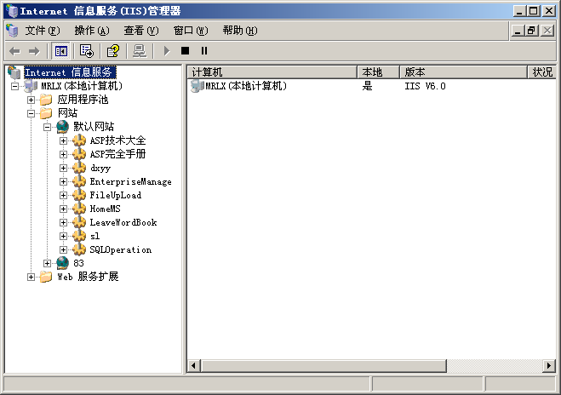
图1.1 “Internet信息服务(IIS)管理器”窗口
（2）选中“网站”/“默认网站”节点，单击右键，选择“属性”，如图1.2所示。
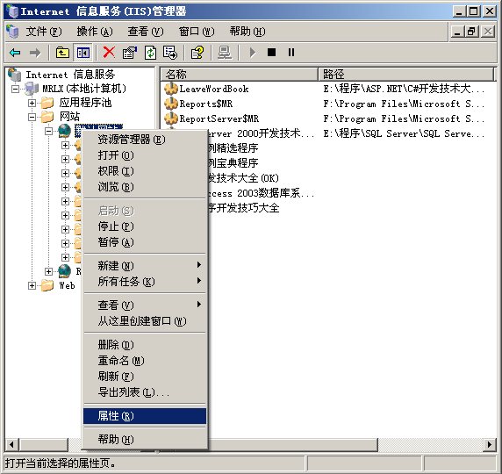
图1.2 选择“属性”菜单项
（3）弹出“默认网站 属性”窗口，选择“主目录”选项卡，如图1.3所示。
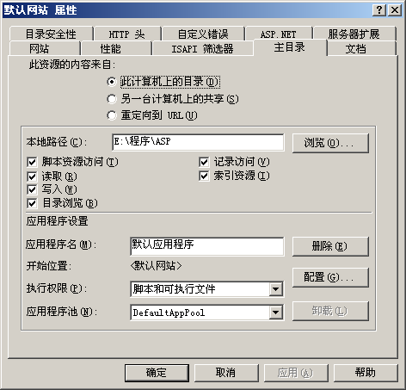
图1.3 “默认网站 属性”窗口
（4）单击“浏览”按钮，打开“浏览文件夹”窗口，在该窗口中选择实例路径，如图1.4所示。
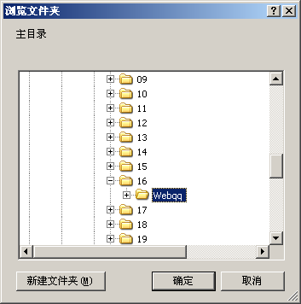
图1.4 选择程序路径
（5）依次单击“确定”按钮，完成配置，选中首页文件“index.asp”，单击鼠标右键，在弹出的菜单中选择“浏览”菜单项即可。

使用说明
运行程序，打开程序登录页面，如图1.5所示。单击“注册”按钮，注册用户名和密码，然后进行登录，进入程序主界面。
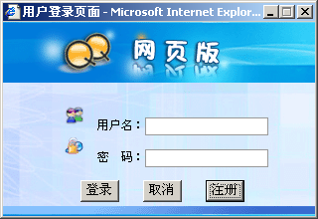
图1.5 程序登录页面
程序主界面如图1.6所示。双击好友图标，打开聊天界面，可与好友进行聊天。在这里还可以添加及删除好友组及好友信息、导出聊天信息、清空聊天记录、更改昵称、修改密码等操作。
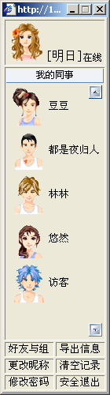
图1.6 程序主界面
单击“好友与组”超链接，进入好友分组管理页面，如图1.7所示。首先添加好友组，然后在好友组中添加好友信息。
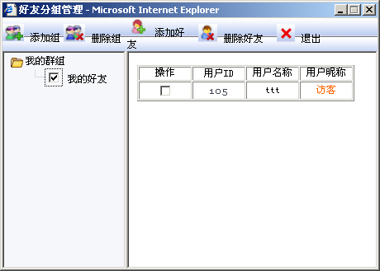
图1.7 好友分组管理页面
单击“导出信息”超链接，打开导出界面，如图1.8所示。在文本框中输入文件保存路径，然后单击“提交”按钮，即可将聊天记录导出到该路径下。
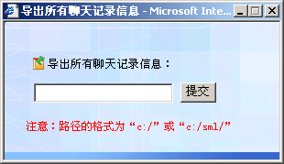
图1.8 导出聊天记录

